**Cartes de grilles de 10**

**Intervention : Fiche 30a**

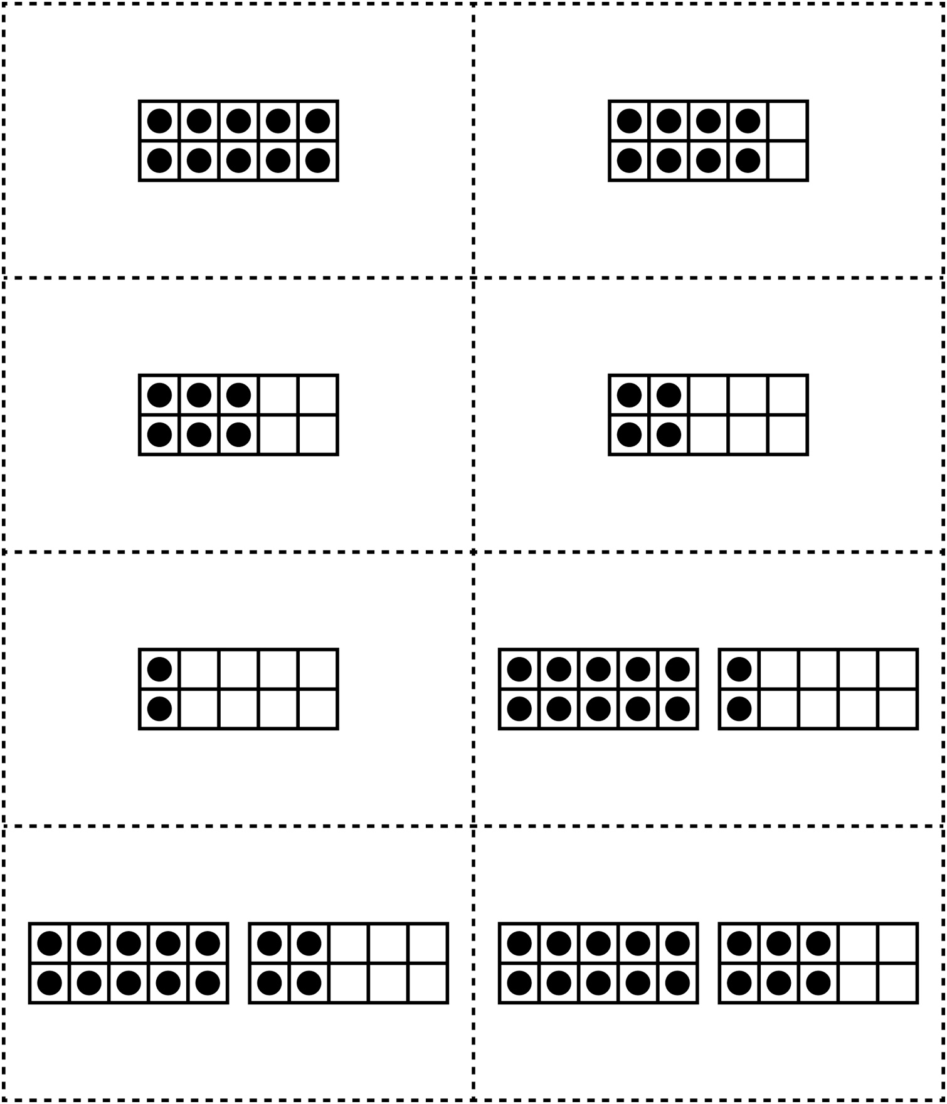

**Cartes de grilles de 10**

**Intervention : Fiche 30b**

